Методический доклад на городской городском Методическом объединении «Виолончель» преподавателя Мысягиной Юлии Евгеньевны

Опыт инклюзивного обучения ребёнка с заболеванием ДЦП в детской музыкальной школе

«Инклюзи» - с перевода французского языка – «включающий в себя».
Буквальное значение инклюзива «мы с тобой, с вами»,
Инклюзивное образование – это шаг к культуре, в которой ценность человека определяется не его полезностью в узком смысле, а его достоинством – возможностью жить, верить, любить и быть любимым. Это накладывает особую ответственность на всех, от чьей воли, последовательности, профессионализма зависит реализация в жизни новой практики, которая очень нужна детям с ограниченными возможностями здоровья.
Реализация этого проекта требует от всех причастных к нему мужества и мудрости в постановке и решения целого комплекса непростых задач.
Главная проблема, стоящая перед преподавателем обучающего ребёнка - инвалида связана с поиском более эффективных способов организации процессов обучения и воспитания. Сочетание большой чуткости и симпатии к ребёнку, умение мобилизовать волю ученика, сочетание терпения и выдержки является основой успешного воспитательного воздействия.
Инклюзивное образование гласит о том, что инвалиды в современном обществе могут и должны быть вовлечены в социум, а так же такое обучение позволяет сделать образование более гибким для удовлетворения различных потребностей детей с ограниченными возможностями.
Три года тому назад, в 2014 году, мне предложили взять в класс ребёнка с заболеванием ДЦП.
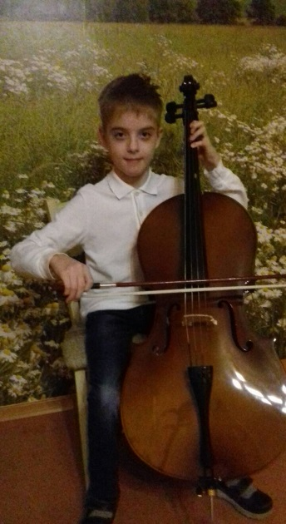 | Немного подумав, я решила, что этот новый опыт очень хорошо дополнит мой, традиционный, что учиться придётся не только ребёнку, но и мне как педагогу - учиться общаться, приспосабливать уже отработанные методики к новой ситуации.  Мальчику было 8 лет. На тот момент Илья сам практически не ходил. Дома и в школе передвигался с помощью костылей, но чаще всего его носили на руках. Руками он мог воспроизводить только хватательные движения.
Пальцы рук не имели возможность работать как у здоровых людей, фаланги прогибались вовнутрь.
После беседы с ним он показался мне смышлёным парнем, с большим желанием учиться музыке, но, правда уверенности в том, что я смогу его научить играть на виолончели у меня не было никакой.
В течение 3 месяцев мы занимались развитием мелкой моторики рук, т.е. учились зашнуровывать и расшнуровывать шнурки, завязывать бантики, застёгивать и расстегивать пуговицы и параллельно занимались музыкальной грамотой.
Через некоторое время приступили к игре на фортепиано одной правой рукой. Много пели, играли различные песенки в пределах 1 октавы. Ему это очень нравилось.
Слух и память у Ильи были средними, чувство ритма – хорошее.
Через полгода приступили к освоению виолончели, где столкнулись с большими проблемами в постановке как левой, так и правой рук как из-за мышечной слабости, так и из-за резких мышечных сокращений.
Не могу сказать, что мы до конца решили эту проблему, но тенденции позитивности есть.
Перегружать его чрезмерными заданиями я не считала нужным, потому что он быстро уставал материал и это мешало ему концентрировать внимание. Приходилось во время урока просто общаться с ребёнком на близкие ему темы, чередуя их с музыкальными фрагментами в моём исполнении.
Спустя три года обучения Илья вполне неплохо играет на виолончели. Он идёт в ногу со своими сверстниками, не получает никаких поблажек из–за болезни. Он активно участвует в жизни класса, школы. С удовольствием выступает на школьных концертах, на концертах класса. Экзамены сдаёт так же вместе со всеми.
Работать с детьми инвалидами трудно. Собирая по крупицам успехи ребёнка преподаватель вместе с родителями радуется им как большим невероятным достижениям. Инклюзивное обучение позволяет сделать образование более гибким для удовлетворения различных потребностей детей с ограниченными возможностями.
По итогам моего, пусть и не большого опыта, я пришла к выводу, что обучение детей с ДЦП в музыкальной школе безусловно возможно и желательно, но по специальной адаптированной для них методике. Несмотря на трудности технического плана, обучение музыке способствует расширению кругозора и развитию эмоциональной сферы этих детей, а также помощи в социализации. Это необходимо им не меньше, а может быть и больше, чем обычным детям.

